BAB III
KERANGKA KONSEP DAN DEFINISI OPERASIONAL

Kerangka Konsep
Menurut Notoatmodjo (2018) Kerangka konsep ialah kerangka hubungan antara konsep-konsep yang akan diukur maupun diamati dalam suatu penelitian. Sebuah kerangka konsep haruslah dapat memperlihatkan hubungan antara variabel - variabel yang akan diteliti. Berdasarkan teori tersebut di atas, maka penulis membuat kerangka konsep Gambaran penyakit gingivitis pada ibu hamil berdasarkan usia dan trimester di klinik Bidan Dian Sari Depok.
Variabel Independen Variabel Dependen
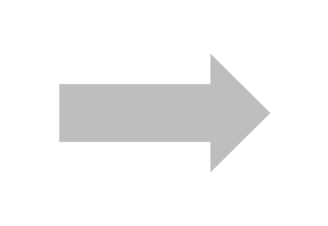
Usia Ibu

Gingivitis

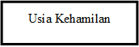
Gambar 3.1 Kerangka Konsep

Definisi Operasional
No | Variabel Dependen | Definisi Operasional | Alat Ukur | Cara Ukur | Hasil Ukur | Skala Ukur
1 | Gingivitis | Peradangan pada gingiva yang menyebabkan perdarahan disertai pembengkak kan. | Pemeriksaan secara langsung pada gingiva dengan alat kaca mulut dan periodontal probe dicatat pada lembar checklist | Penghitungan gingival index | 0 = Sehat  0,1 – 1,0 = peradangan ringan  1,1 – 2,0 = peradangan sedang  2,1 – 3,0 =  Peradangan berat  ( Putri, dkk., 2010 ) | Ordinal
No | Variabel Independen | Definisi Operasional | Alat Ukur | Cara Ukur | Hasil Ukur | Skala Ukur
1 | Usia ibu | Lama waktu hidup seseorang sejak lahir sampai saat waktu penelitian. | Lembar Chec klist | Wawancara | 0 = < 20 tahun  1 = 20 – 35 tahun  2 = >35 tahun  ( Saputri, Marlin 2020 ) | Ordinal
2 | Trimester Kehamilan | proses alamiah yang menyebabkan terjadinya perubahan pada perempuan yang meliputi perubahan fisiologis dan psikologis | Lembar Checklist | Wawancara | - Trimester 1 = 0 – 12 minggu  - Trimester 2 = 13 – 27 minggu  - Trimester 3 = 28 – 40 minggu  ( Prawirohardjo, 2011 ) | Ordinal
Tabel 3.1 Definisi Operasional

